《在线课堂》学习单
班级： 姓名：
单元 | 6年级数学上册第2单元
课题 | 确定位置
温  故  知  新 | 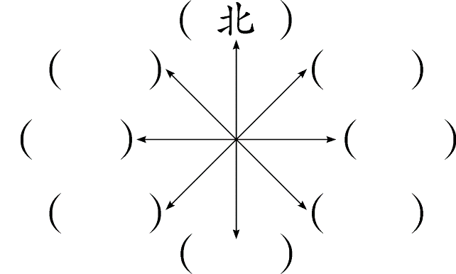  1、将上面的方位图补齐。
自  主  攀  登 | 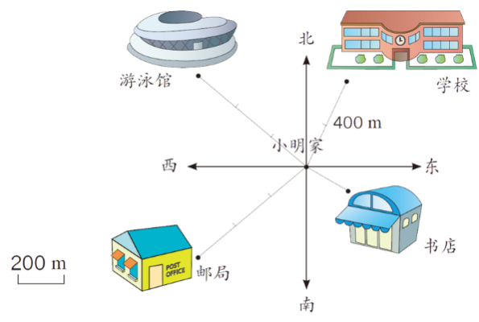
稳  中  有  升 | （1）学校在小明家北偏方向上，距离是m。  （2）书店在小明家偏方向上，距离是m。  （3）邮局在小明家偏方向上，距离是m。  （4）游泳馆在小明家偏方向上，距离是m。
说句心里话

